**Протокол**

**о признании аукциона в электронной форме несостоявшимся**

**(информационное сообщение об итогах аукциона)**

**Извещение: №22000089440000000001 от 29.04.2022 (аукцион), лот №1** (официальный сайт Российской Федерации в сети «Интернет» для размещения информации о проведении торгов https://torgi.gov.ru:/)

**Процедура:22000089440000000001** (АО «Единая электронная торговая площадка» http://roseltorg.ru)

**«06» июня 2022 года**

**Продавец:**

Наименование: Администрация Шилыковского сельского поселения Лежневского муниципального района Ивановской области

Почтовый адрес: 155125, Ивановская обл., Лежневский р-н, с. Шилыково, д.30

Место нахождения: 155125, Ивановская обл., Лежневский р-н, с. Шилыково, д.30

Адрес электронной почты: shylykovo-adm@yandex.com

Номер контактного телефона: 8(4932)314581

Контактное лицо: Сорокина М.А.

**Специализированная организация (привлечена на основе договора для осуществления функций по организации и проведению аукционов - разработки проекта аукционной документации, опубликования и размещения извещения о проведении аукциона и иных связанных с обеспечением проведения аукциона функций от имени и в интересах организатора):**

Закрытое акционерное общество «Ивановское региональное агентство конкурсов и аукционов»

Местонахождение/почтовый адрес: 153000, г. Иваново, ул. Степанова, д. 17

Адрес электронной почты: bizyaeva.n@cfo-kia.ru

Номер контактного телефона: +7(4932) 47-15-10

Контактное лицо: Н.С. Шалаева

**Наименование имущества и иные позволяющие его индивидуализировать сведения (характеристика имущества):**

**Лот №1:** объекты недвижимого имущества, расположенные по адресу: Ивановская область, Лежневский район, с. Чернцы, ул. Центральная, д.49:

* здание (нежилое здание, административное здание), кадастровый номер 37:09:010502:206, площадь 280,2 кв. м;
* здание (нежилое здание, гараж) кадастровый номер 37:09:010502:207, площадь 22,4 кв. м;
* здание (нежилое здание, склад), кадастровый номер 37:09:010502:208, площадь 9,2 кв. м;
* земельный участок, кадастровый номер 37:09:010502:19, площадь 1613 кв. м.

Характеристики имущества:

- здание (нежилое здание, административное здание), площадь 280,2 кв.м., кадастровый номер 37:09:010502:206, расположенное по адресу: Ивановская область, Лежневский район, с. Чернцы, ул. Центральная, д.49.

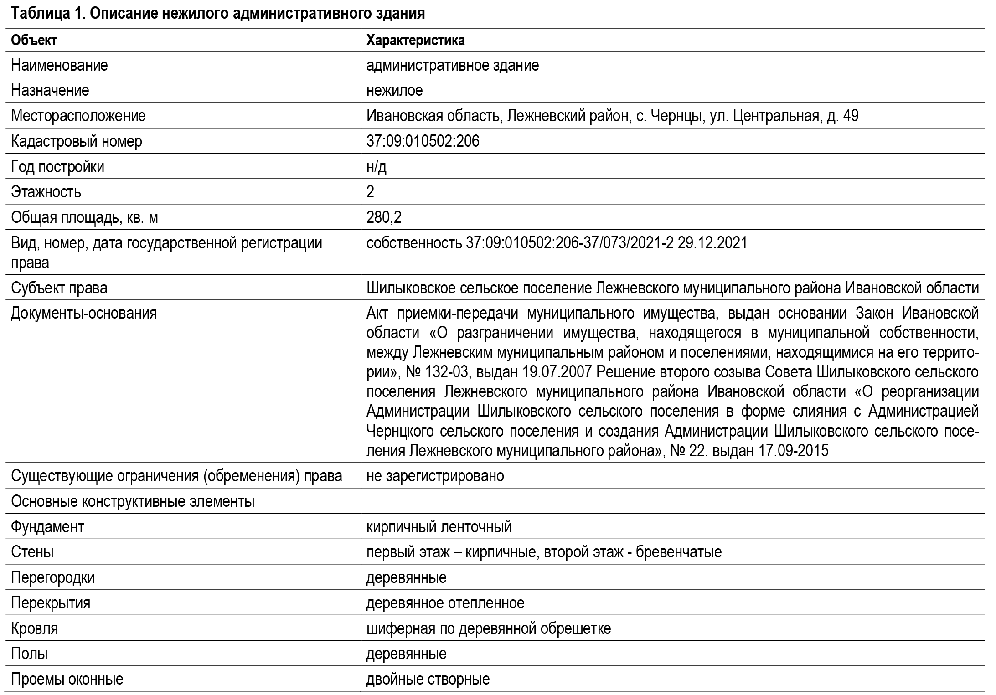

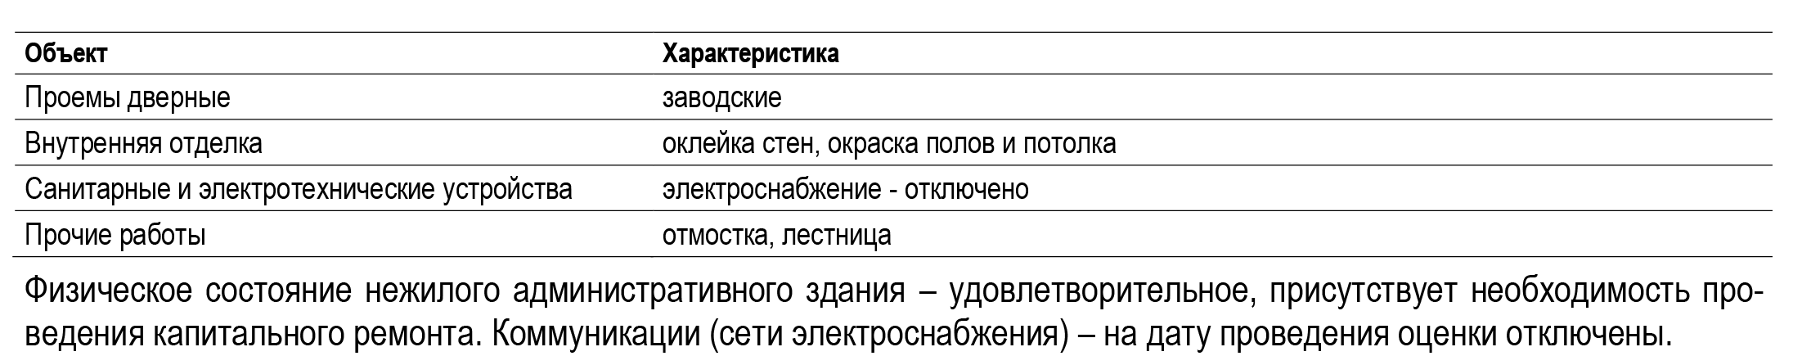

- здание (нежилое здание, гараж), площадь 22,4 кв.м., кадастровый номер 37:09:010502:207, расположенное по адресу: Ивановская область, Лежневский район, с. Чернцы, ул. Центральная, д.49.

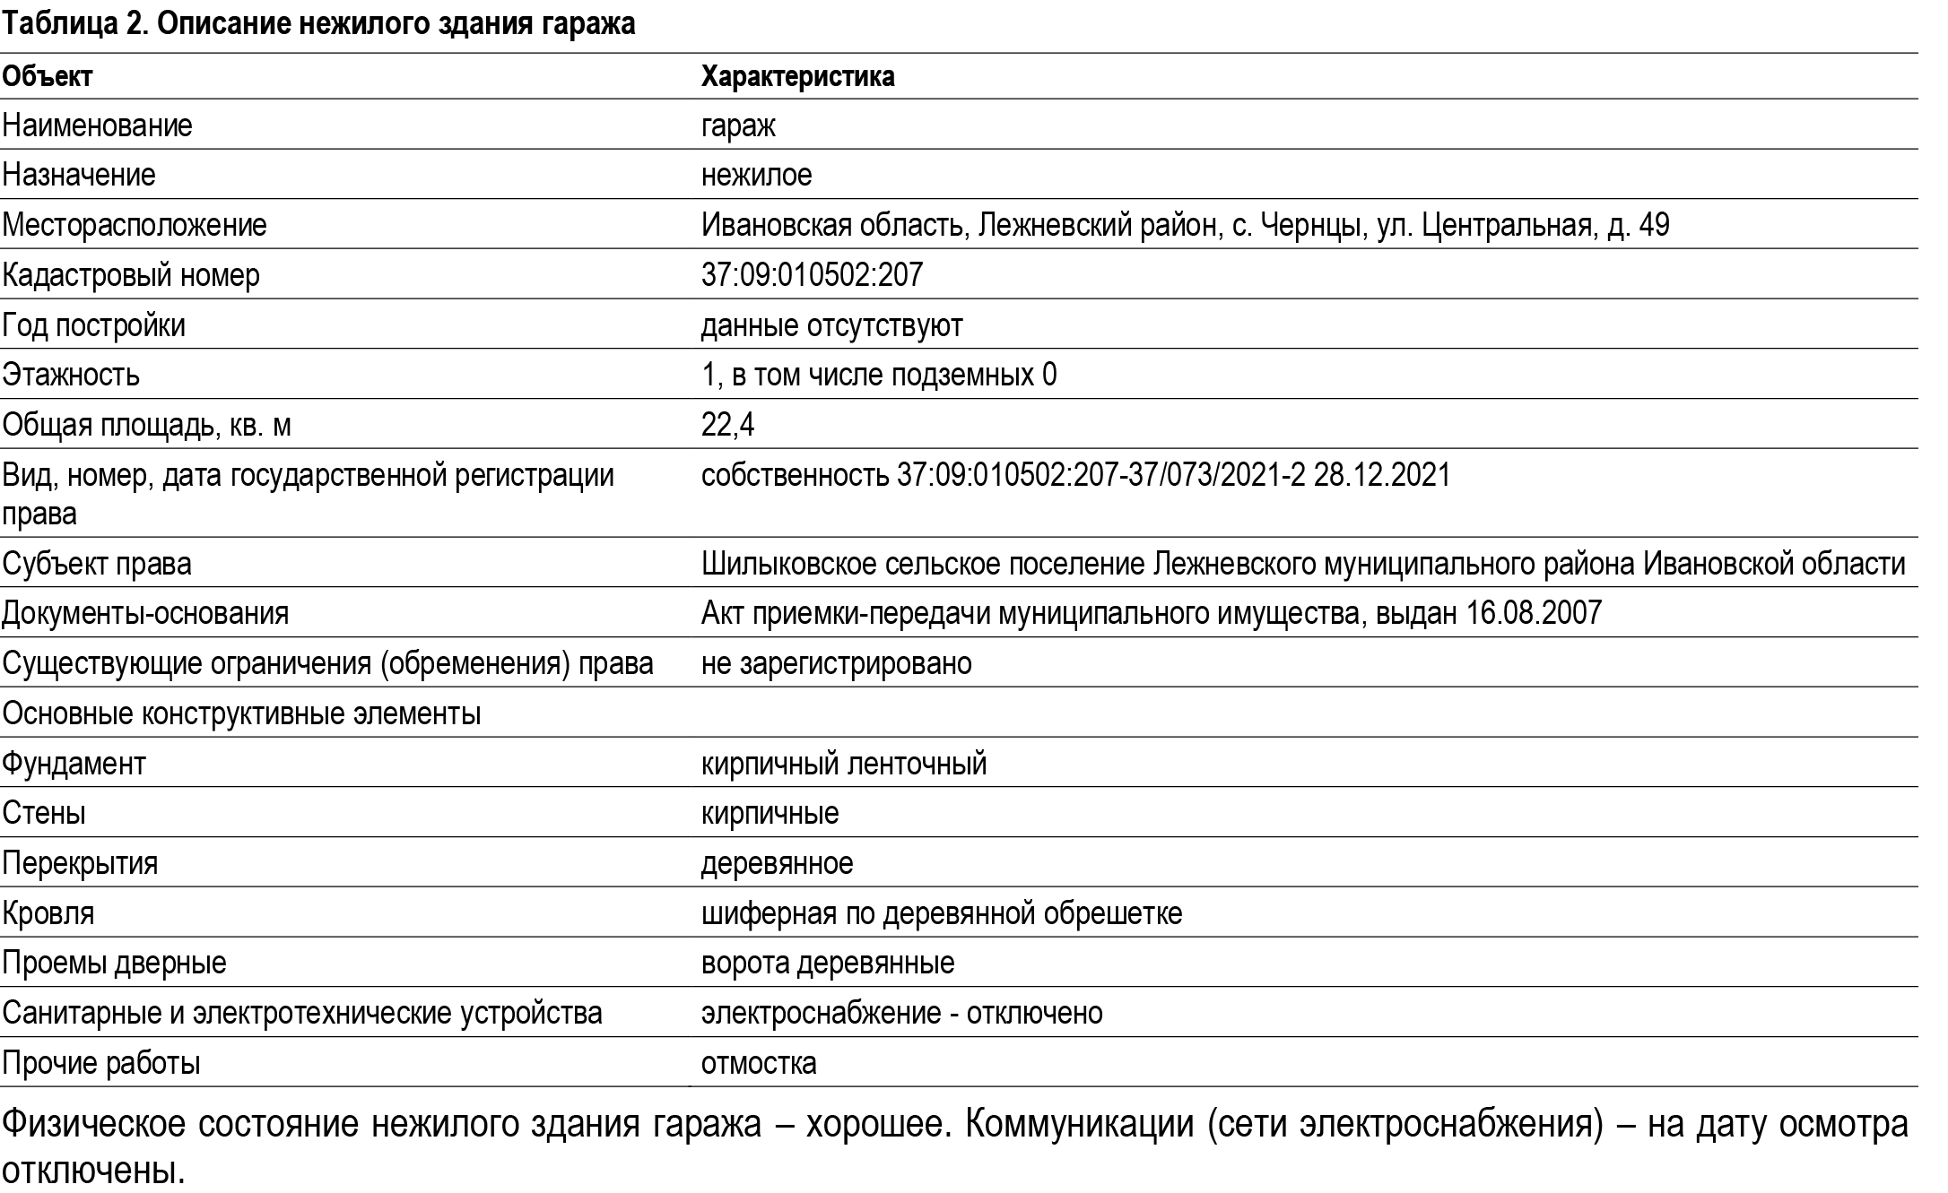

- здание (нежилое здание, склад), площадь 9,2 кв.м., кадастровый номер 37:09:010502:208, расположенное по адресу: Ивановская область, Лежневский район, с. Чернцы, ул. Центральная, д.49.

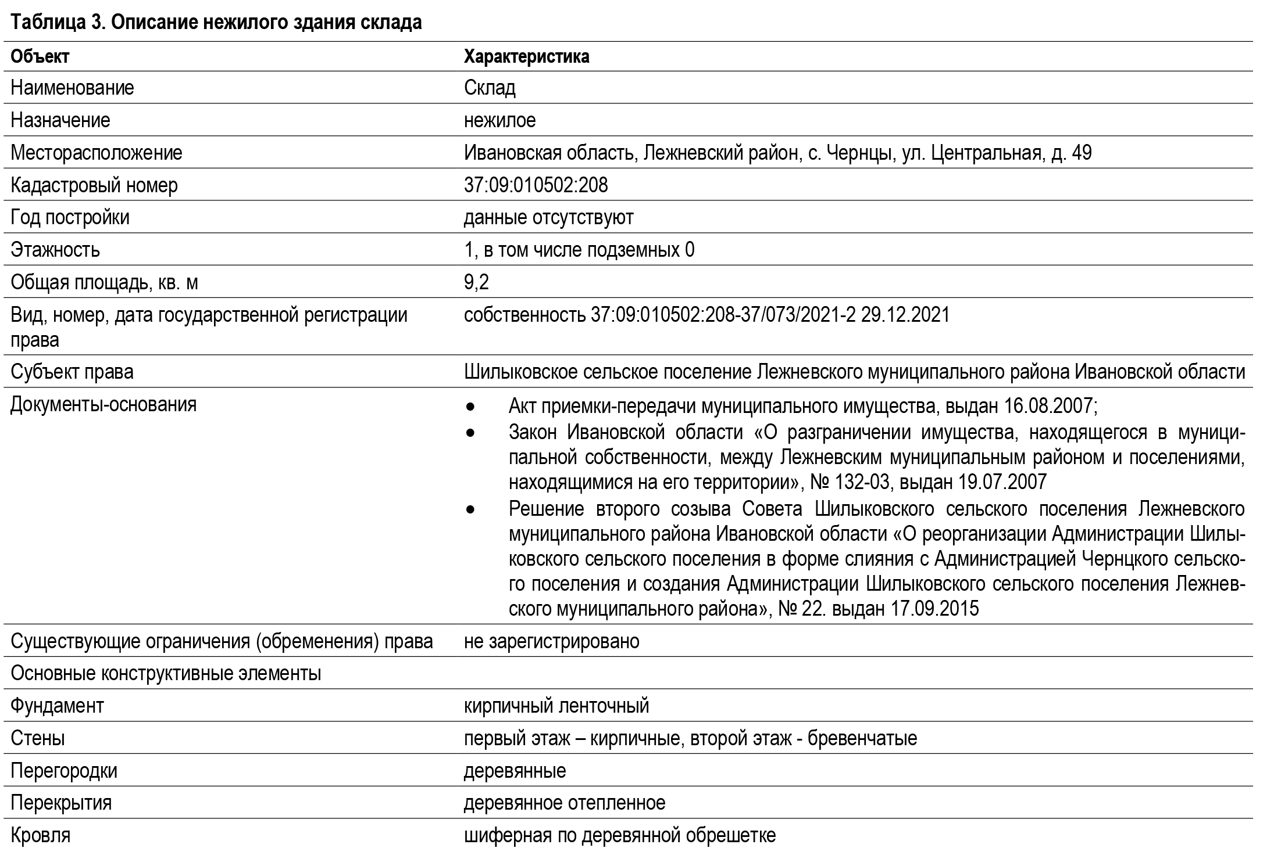

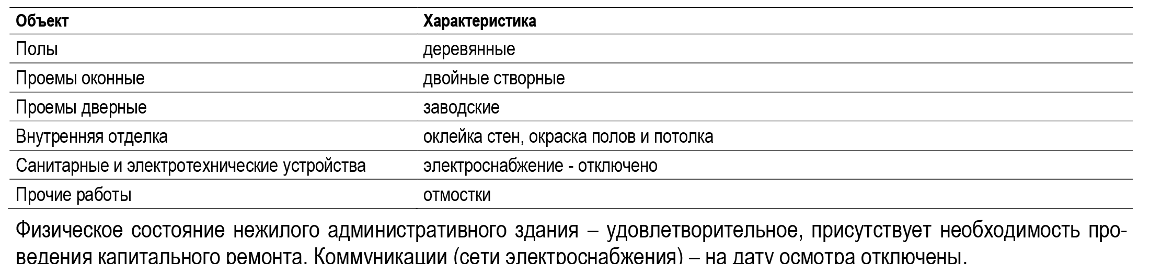

- земельный участок, площадь 1613 кв.м., кадастровый номер 37:09:010502:19, расположенное по адресу: Ивановская область, Лежневский район, с. Чернцы, ул. Центральная, д.49.

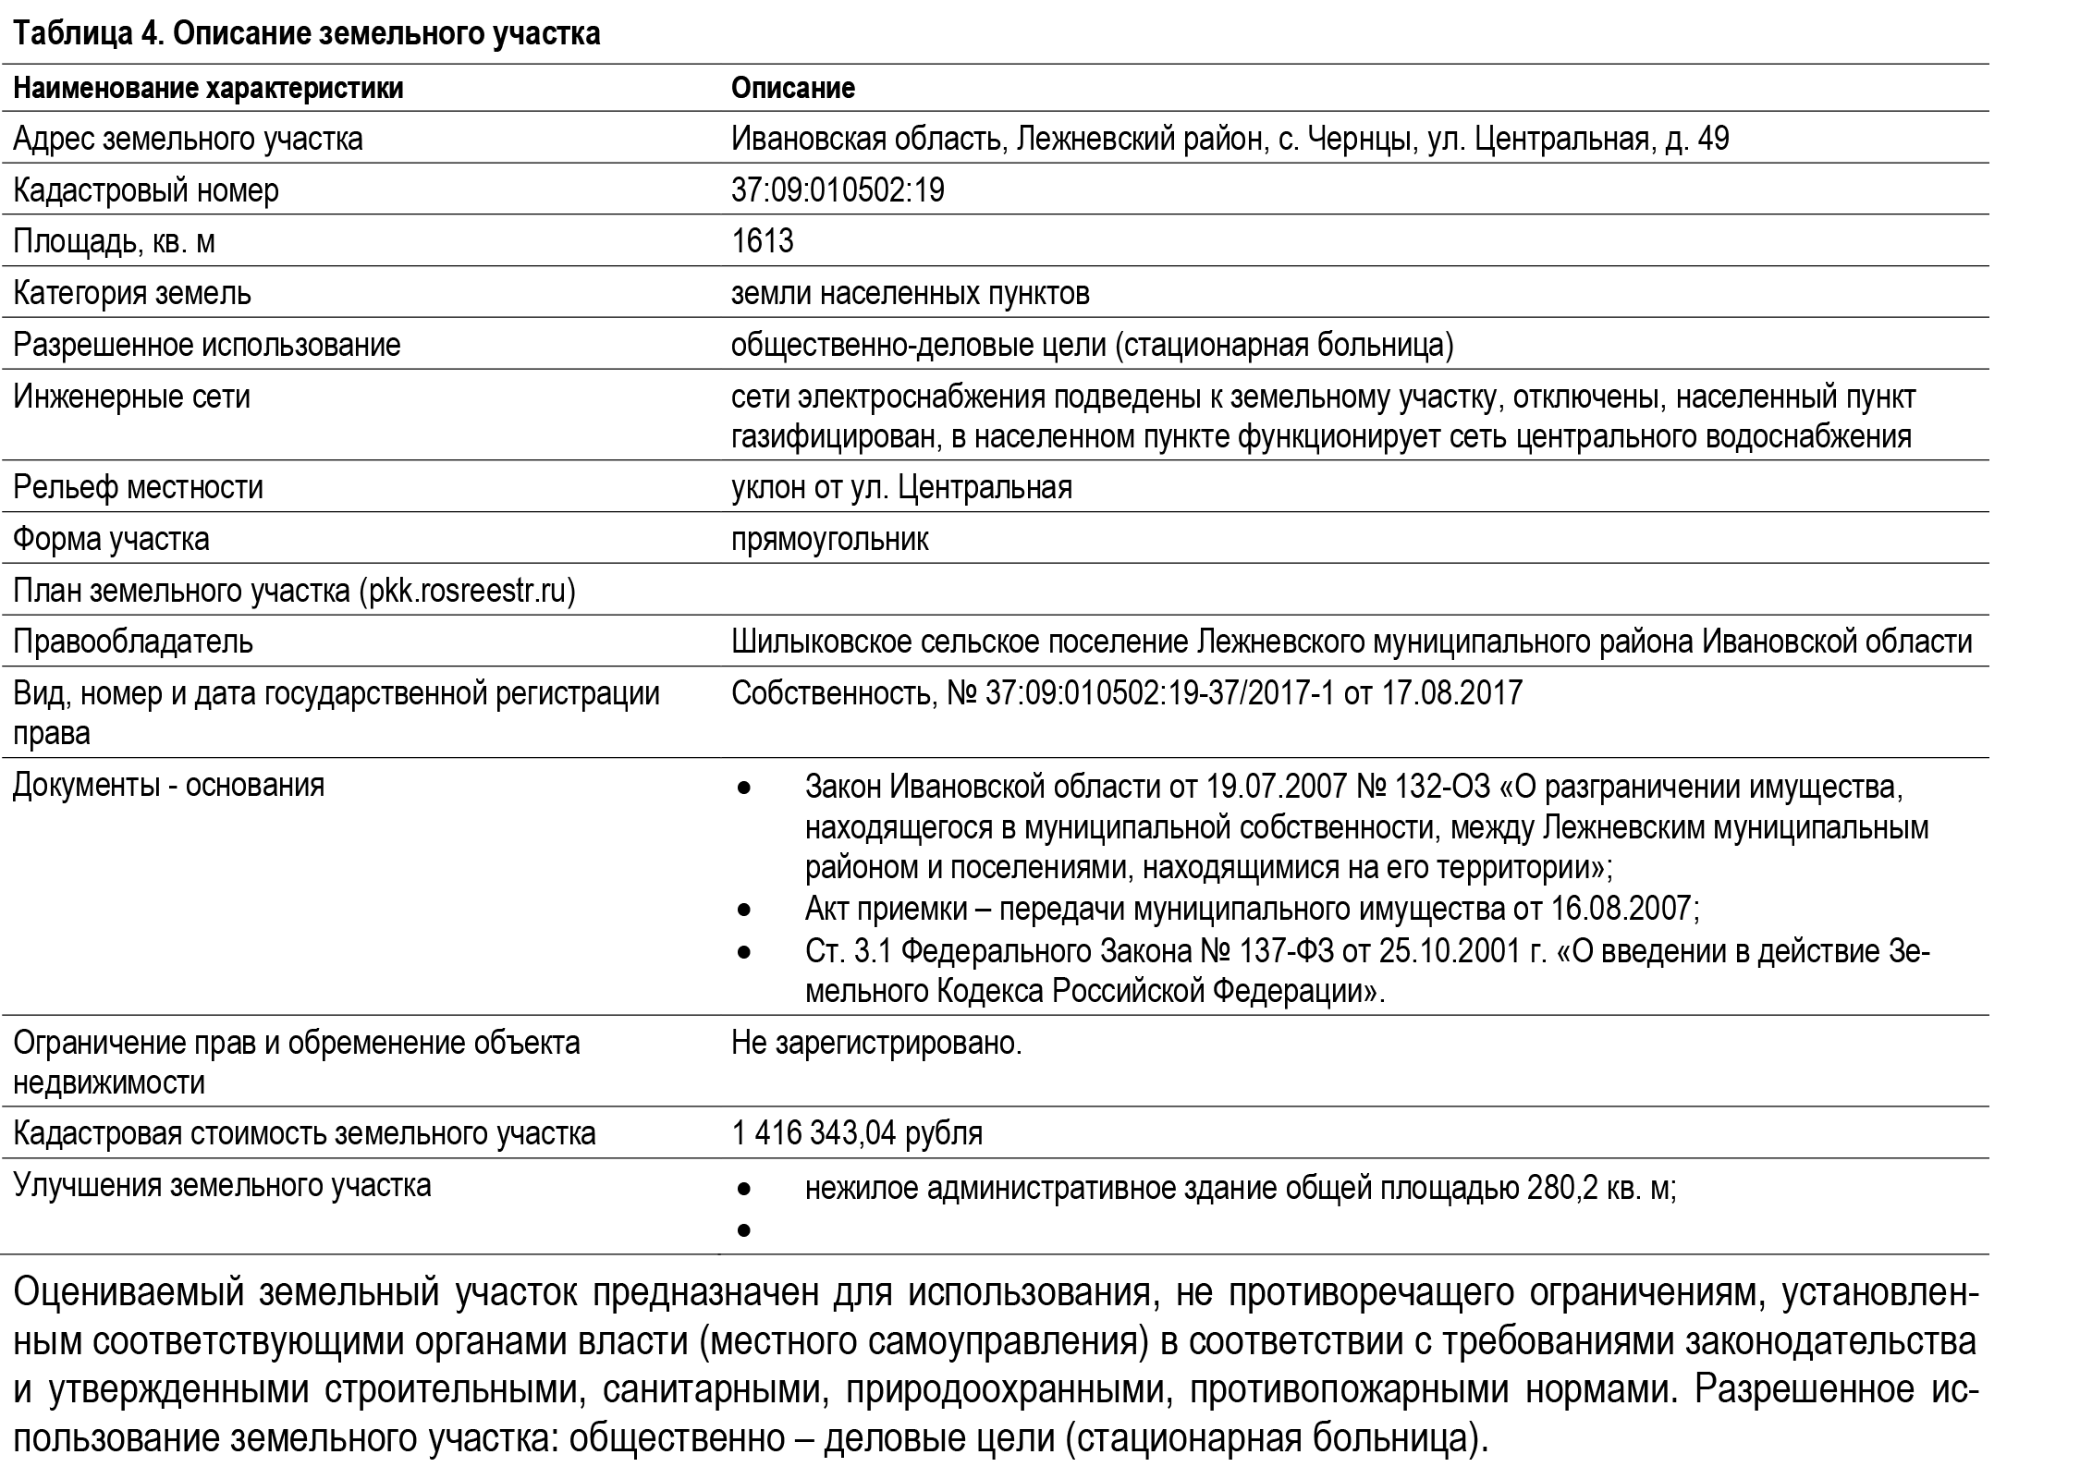

**Начальная цена продажи Имущества:**

**Лот №1:** составляет 1 350 000,00 (один миллион триста пятьдесят тысяч) рублей 00 копеек, с НДС, в том числе:

- административное здание, 725 900,00 (семьсот двадцать пять тысяч девятьсот) рублей 00 копеек, с НДС;

- гараж, 57 000,00 (пятьдесят семь тысяч) рублей 00 копеек, с НДС;

- склад, 18 700,00 (восемнадцать тысяч семьсот) рублей 00 копеек, с НДС;

- земельный участок, 548 400,00 (пятьсот сорок восемь тысяч четыреста) рублей 00 копеек, без НДС.

Начальная цена определена в соответствии с законодательством Российской Федерации, регулирующим оценочную деятельность, а именно на основании Отчета об оценке №007-22 от 14.02.2022 об определении рыночной стоимости объектов недвижимого имущества, расположенных по адресу: Ивановская область, Лежневский район, с. Чернцы, ул. Центральная д. 49. Дата составления отчета: 14.02.2022 года.

**Перечень принятых заявок (с указанием имен (наименований) претендентов):** на момент окончания подачи заявок *(31.05.2022 г. до 09 час. 00 мин*.) ***не было подано ни одной заявки.***

**Перечень отозванных заявок:** отсутствует.

**Имена (наименования) претендентов, признанных участниками:** отсутствуют.

**Имена (наименования) претендентов, которым было отказано в допуске к участию в аукционе:** отсутствуют.

**Продавцом принято решение:** В соответствии с пп. «а» п. 44 Положения об организации и проведении продажи государственного или муниципального имущества в электронной форме (утв. Постановление Правительства РФ от 27.08.2012 N 860 "Об организации и проведении продажи государственного или муниципального имущества в электронной форме") «Аукцион признается несостоявшимся в следующих случаях: *не было подано ни одной заявки* на участие либо ни один из претендентов не признан участником». На основании указанной нормы аукцион признается **несостоявшимся.**

В соответствии с п. 45 Положения об организации и проведении продажи государственного или муниципального имущества в электронной форме (утв. Постановление Правительства РФ от 27.08.2012 N 860 "Об организации и проведении продажи государственного или муниципального имущества в электронной форме") решение о признании аукциона несостоявшимся оформлено настоящим протоколом.

**Подпись уполномоченного представителя Продавца:**

_______________________________/____________________/